3. Зевс первоначально был богом неба, молнии и грозы, затем – богом домашнего очага, защитником дома. Аполлон – врачеватель, бог дня, солнечного света, бог гармонии, создавший музыку и поэзию. Афина – воительница, покровительница гончаров, изобретательница гончарного круга, богиня рукоделия, «мать» оливководства. Почему каждый греческий бог считался покровителем в различных областях человеческой деятельности?

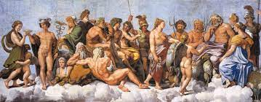

4. Греческий крестьянин идёт по горе, возле тропинки он видит кучу камней, которые такие же крестьяне бросали, проходя мимо. Такие кучи называются гермами. Какое религиозное представление и почему возникло у древних греков на основе этого обычая?

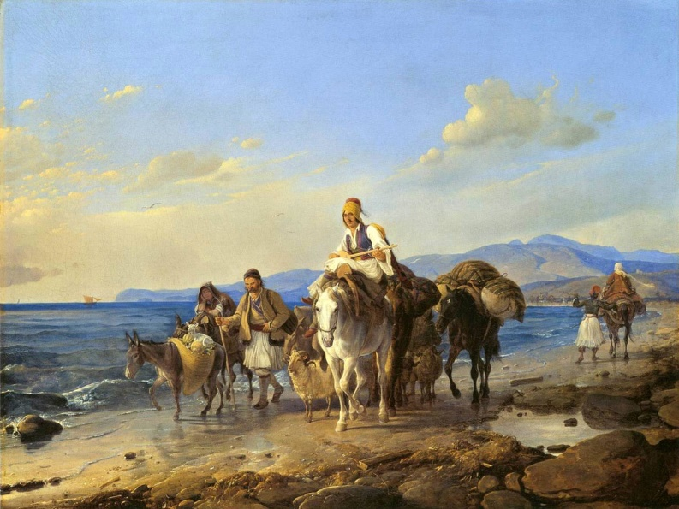

6. Почему в религии древних греков отсутствует какое-либо подобие проповеди?

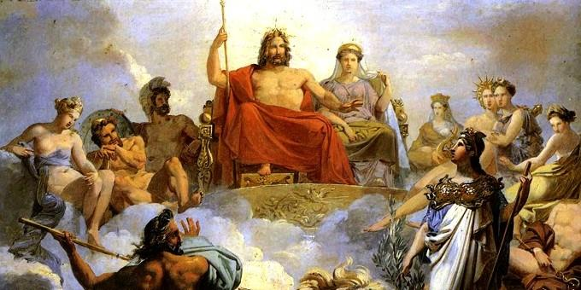

8. Почему знаменитые Львиные ворота свидетельствуют о большой изобретательности микенских зодчих?

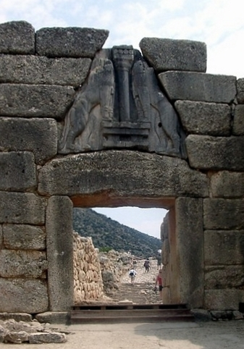

14. Какие обычаи в Древней Греции и почему были связаны с культом ячменя и богини Деметры — покровительницы этой культуры?

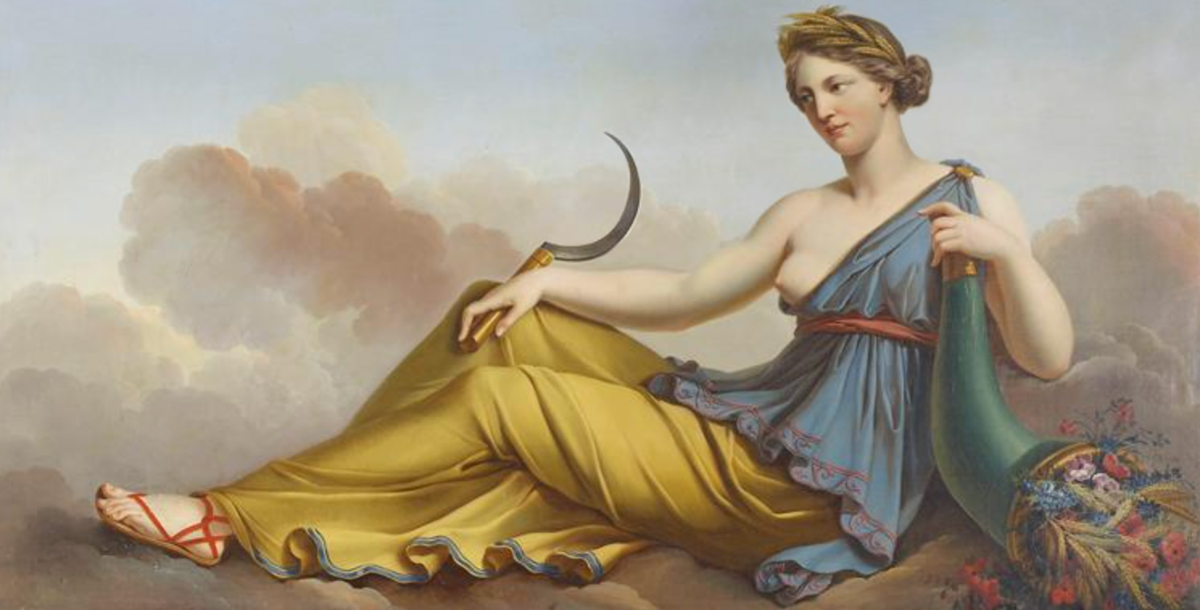

25. Геракл был самым любимым греческим героем. А какой миф о Геракле, по вашему мнению, греки любили больше всего и почему?

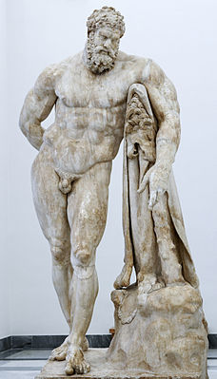

28. Кого и за что В Древней Греции считали самым прекрасным из богов?

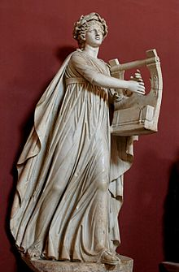

32. Почему греки в отличие от других народов верили в судьбу – Ананкс?

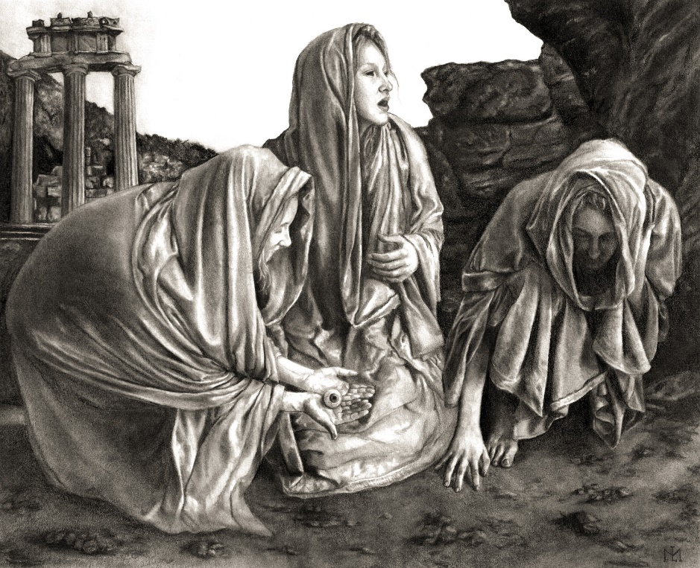

48. Самыми известными празднествами в честь божеств в Древней Греции были Пифийский праздник у горы Парнас близ Дельф в честь Аполлона, Афинский праздник – Великие Панафинеи, Элевсинские мистерии в честь Деметры и Малые и Большие Дионисии. Означает ли это, что Аполлон, Афина, Деметра и Дионисий были главными богами древнегреческой религии?

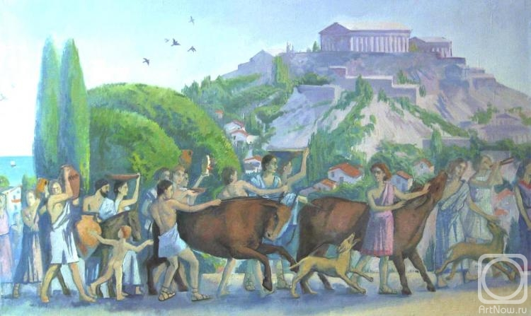

51. Как вы думаете, почему обязательной частью любого торжества в Греции было чтение поэм Гомера?

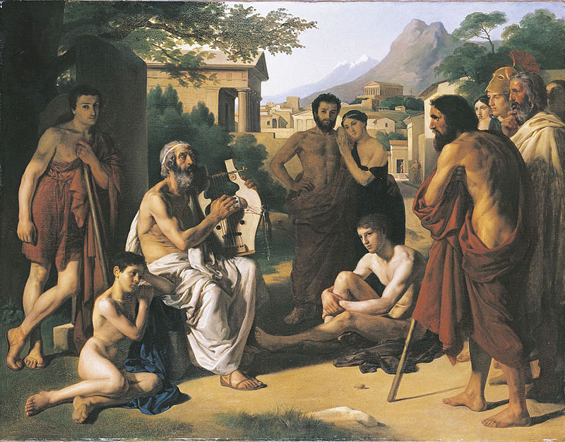

58. Чем различались симпосий и сисситии?

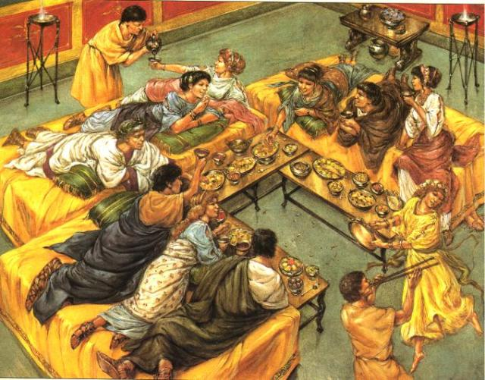

66. Как можно объяснить тот факт, что при наличии множества рабов в Древней Греции на строительстве храмов в основном работали свободные люди? Рабам не доверяли или были другие причины?

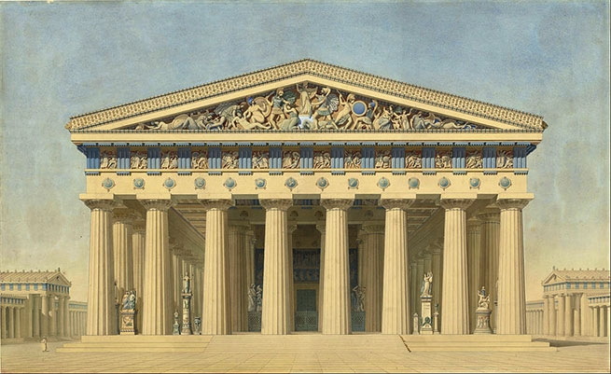

80. Почему передняя половина афинского дома(андрон) была мужской, а задняя(гинекей) женской? Можно ли было попасть на женскую половину, минуя мужскую?

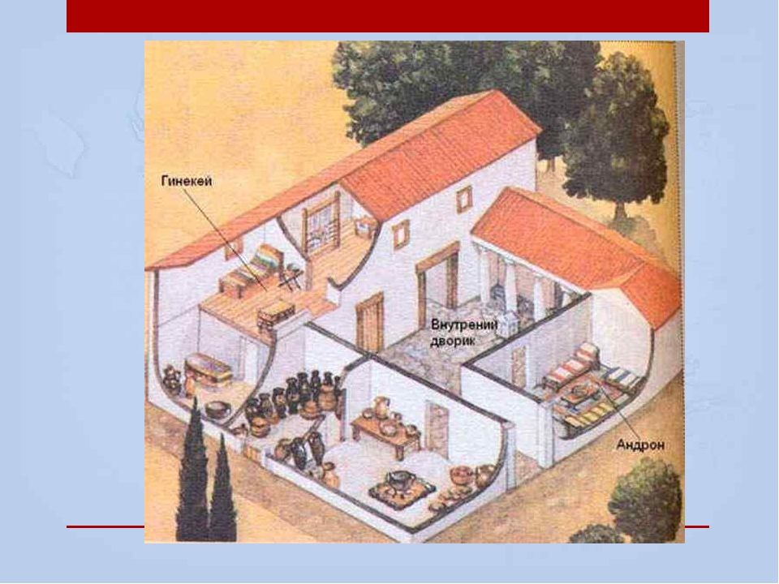

110. Известно, что в Греции к рабам относились намного человечнее, чем в других странах. Грекам была чужда жестокость, у них не было обычая увечить своих рабов и пленных. Не было в Древней Греции и жестоких казней вроде распятия, сажания на кол, сдирания кожи. Почему именно греки предвосхитили в этих вопросах гуманистические традиции нового времени?

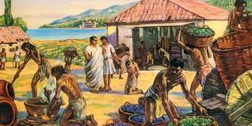

124. Сиссития для спартанцев была не просто совместной трапезой, но и сообществом из 15-20 человек. Если хотя бы один член сообщества был против принятия в него новичка, последнему отказывали. Тот, кто опаздал на обед, оставался дома, так как к обеду нужно было приходить вовремя. Запрещалось приходить сытым. Строго наблюдали за тем, чтобы никто не оставлял свою порцию несъеденной: это был знак того, что человек считает общий стол недостаточно хорошим для себя. Мальчикам, приходящим на трапезу, сисситы говорили: «За эту дверь не должно выйти ни одно произнесенное слово» Какие традиции спартанцев живы до сих пор?

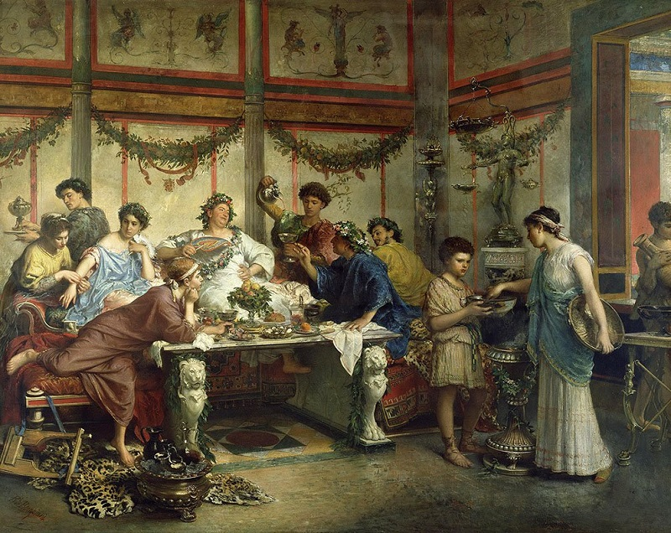

138. Какая из афинских женщин – законная жена афинянина или гетера(подруга) – была наиболее почитаема и почему?

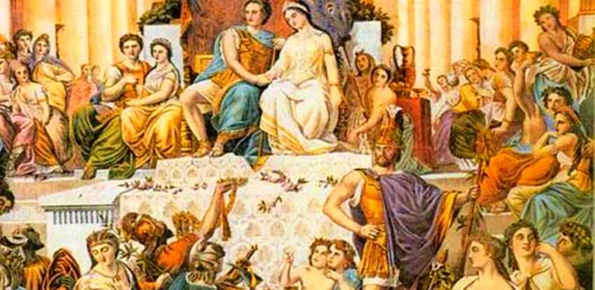

142. Почему во время свадьбы, когда жених вносил невесту в свой дом, все тщательно следили, чтобы ноги невесты не коснулись порога – это считалось плохим предзнаменованием?

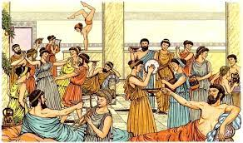

161. Учителями Перикла были Анаксагор и Зенон, Александра Македонского – Аристотель. Объясните, почему в античную эпоху для полноценного образования были необходимы начала философских знаний?

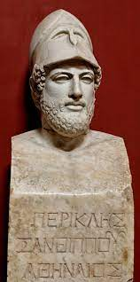

162. Почему в Древней Греции было позволительно высказывать любые взгляды о происхождении богов, рассказывать не совсем приличные истории о Зевсе, иронически изображать богов в театральных представлениях, но одновременно сурово наказывалось воровство в храмах и осквернение статуй богов?

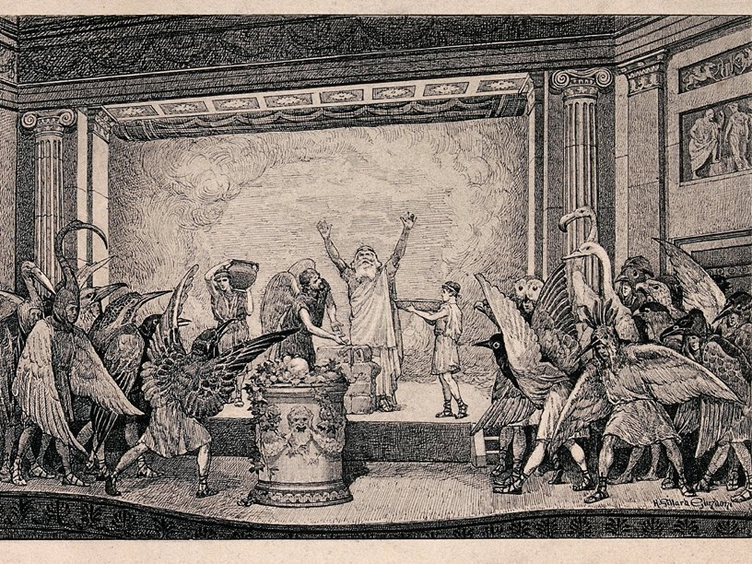

173. Древние греки объясняли гибель колесниц во время состязаний тем, что в поворотном столбе на ипподроме живёт злой дух, который пугает лошадей. Поэтому возничие перед состязанием приносили злому духу жертвы, стремясь его задобрить. Не напрасны ли были жертвы греков? Выскажите свою версию, почему разбивались греческие колесницы?

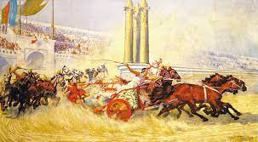

198. Единственным видом книги, которую знала античная эпоха в классический период, была книга-свиток, а официальные документы писали на свитках вплоть до позднего средневековья. Чем можно объяснить долговечность свитка?

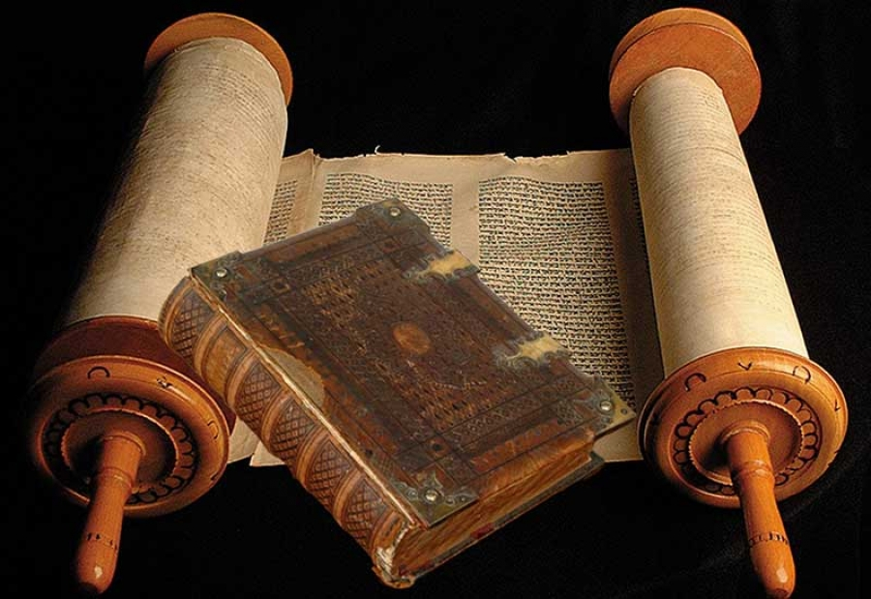

214. Какие изречения Сократа актуальны и в наши дни? Можно ли считать, что изречение, начертанное на дверях Дельфийского храма – «Познай самого себя!», стало его жизненным кредо?

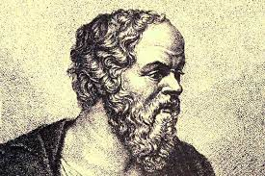

216. Мать Сократа была повитухой. По аналогии с ремеслом матери он называл свой философский метод «майевтикой», то есть повивальным искусством. В чем заключается метод Сократа?

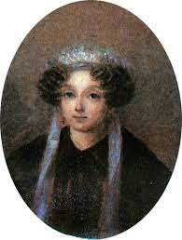

Какой античной монетой можно было оплатить плотские утехи?

